**人一生的椅子.....**

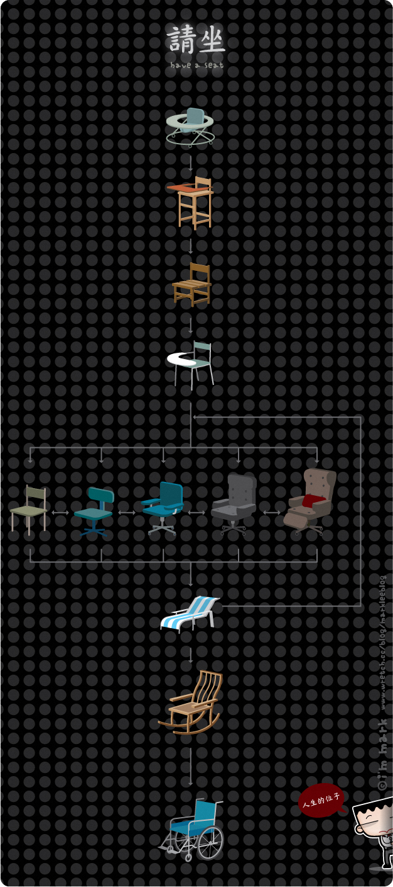

**唉~沒有人能例外，爭什麼**